本科生科研训练全覆盖计划项目（创新、创业计划项目）管理系统选题征集、项目立项操作指南
一、系统登录
在浏览器输入系统地址http://202.200.159.77/pt/HomePage（建议使用谷歌、火狐、360浏览器极速模式），或在创新创业教育办公室官网https://scb.xauat.edu.cn/，点击访问西安建筑科技大学创新创业教育综合服务平台。点击“统一认证登录”,输入对应的校内统一身份认证账号和密码。登录成功后，点击本科生科研训练全覆盖计划项目管理系统，点击右上角“用户”及时修改密码和完善个人信息。
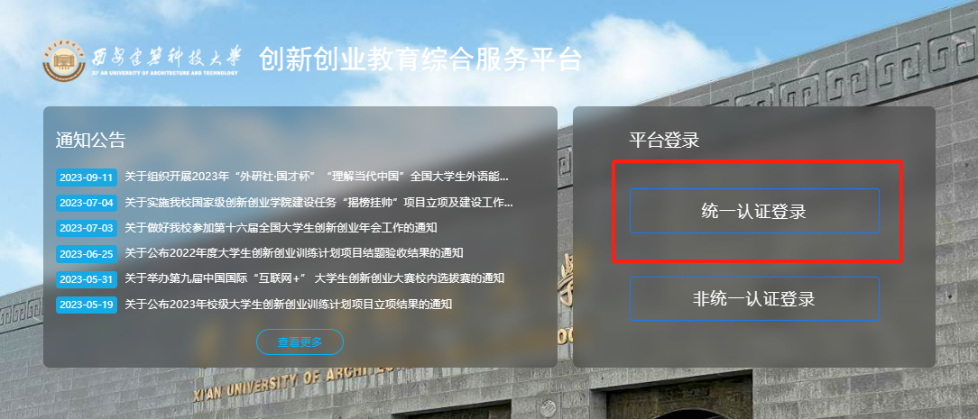
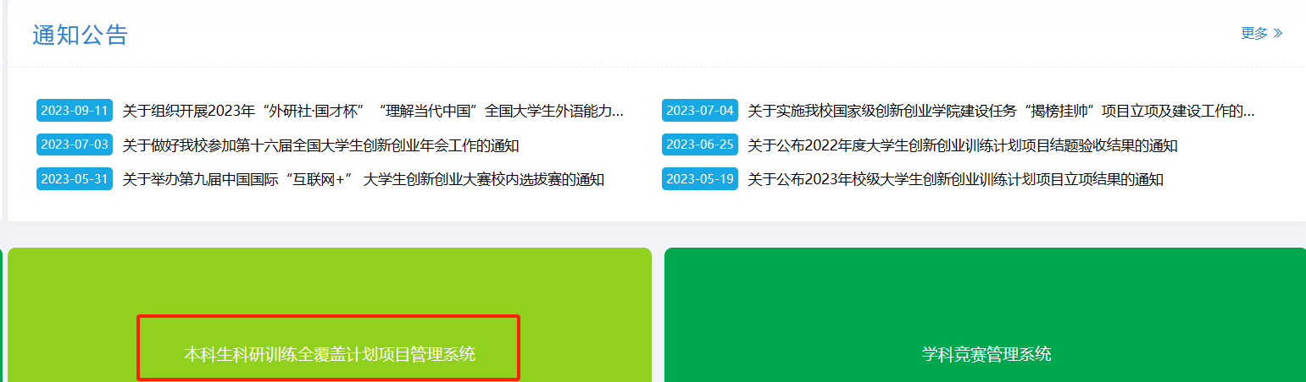

二、选题征集、项目立项时间节点

序号 | 事项 | 时间节点
1 | 教师选题申报（仅为创新计划项目） | 4月6日前
2 | 学生选题申报→指导老师审核（仅为创新计划项目） | 4月6日前
3 | 项目第一主持人填写项目申报书→指导老师审核 | 4月17日前
4 | 学院确定推荐次序后，排序提交审核后的申报书 | 4月28日前
注：请各位老师同学严格按照时间节点进行提交，超出规定时间系统将关闭不再开启。

三、选题征集流程（仅为创新计划项目）
（一）教师申报选题
1.申报人(教师)申报选题（4月6日前）
教师登录系统，点击选题管理—申报选题菜单，点击页面上“新增”按钮进入选题申报页面，进行选题申报。若不确定填写的内容为定稿，可点击“暂存”。暂存后还可以不断修改申报选题的内容；提交后则不能修改选题中内容。
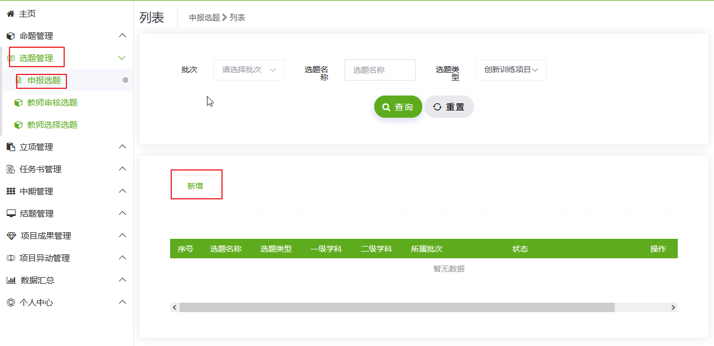

2.学校管理员审核选题
学校管理员登录系统，点击选题管理—学校审核选题菜单，页面点击操作栏“审核”按钮进入审核页面。
3.学生选择选题
学生登录平台，点击选题管理—学生选择选题菜单，页面点击操作栏“选择选题”按钮进入选题详情页面，输入选题说明,进行选题页面并提交所选选题申请。
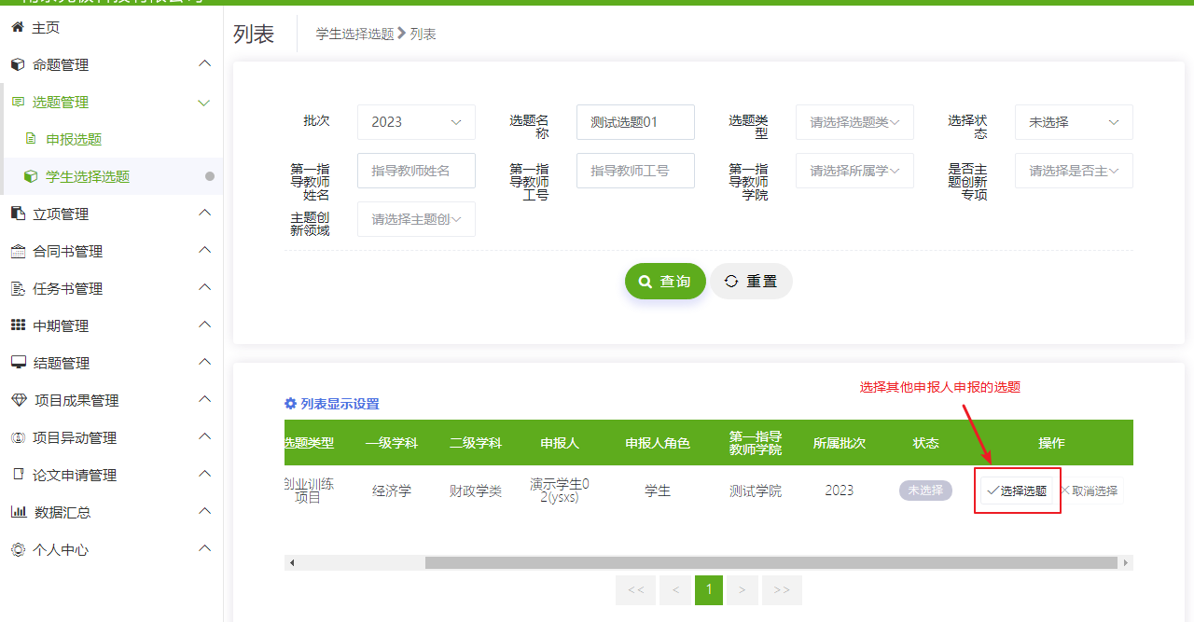
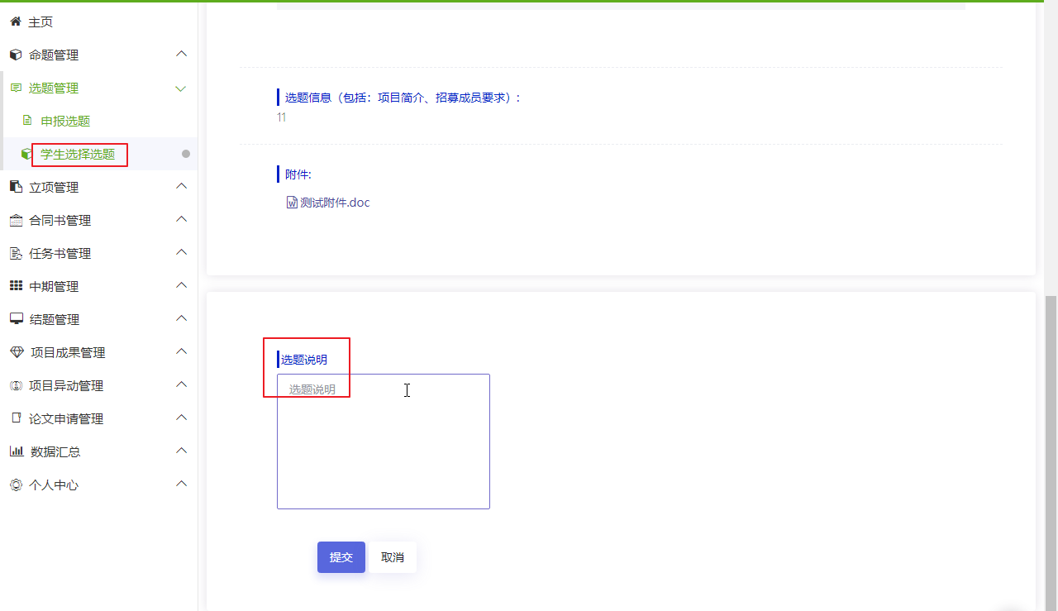

4.教师选择成员
教师登录平台，点击选题管理—申报选题菜单，页面点击操作栏“选择成员”按钮进入选题详情页面，点击操作列的”...”选择待选成员及成员类型；若待选成员不合适可先点击“暂存”，暂存后可以不断修改成员及成员类型；提交后则不能修改成员。
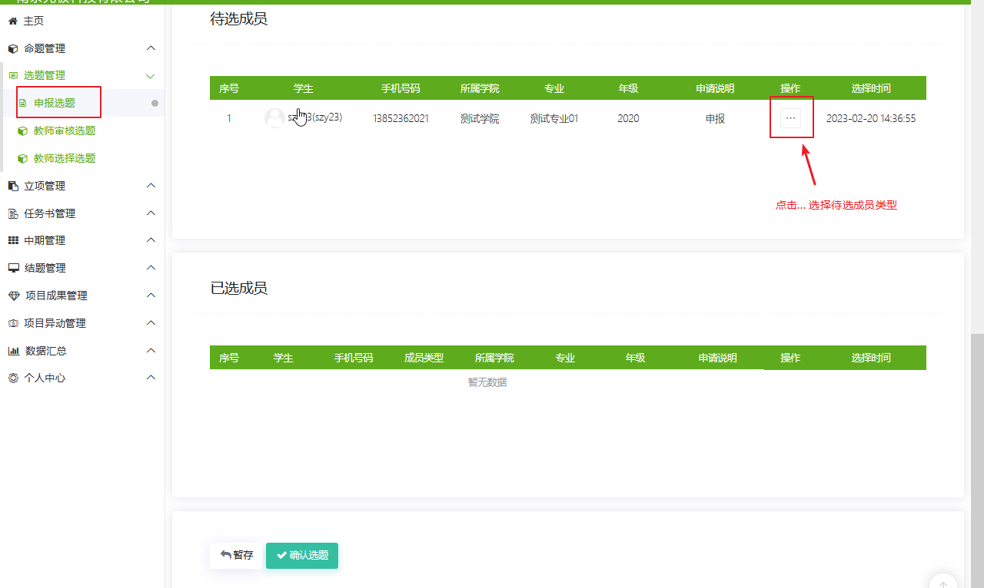
5.教师确认选题
教师确认选题的成员后，点击“确认选题”,选题结束。
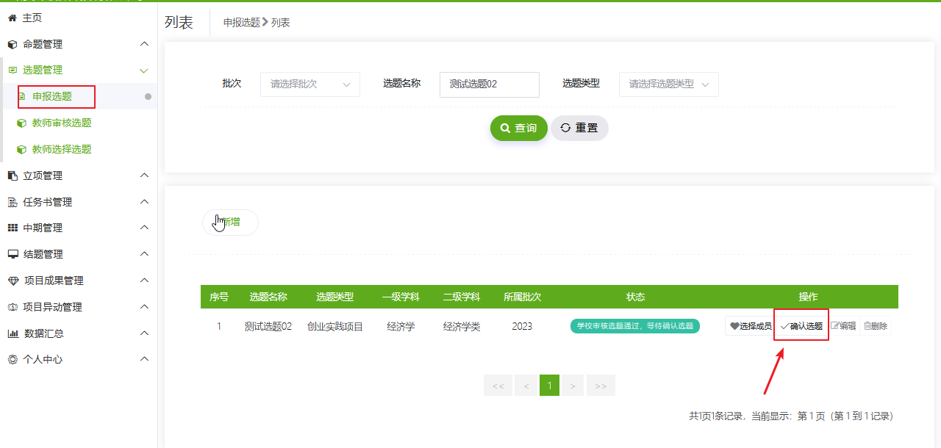
（二）学生申报选题
1.申报人(学生)申报选题
学生登录系统后，点击选题管理-申报选题菜单，点击页面上”新增”按钮进入选题申报填写页面。若不确定填写的内容为定稿，可点击“暂存”。暂存后还可以不断修改申报选题的内容；提交后则不能修改选题中内容。
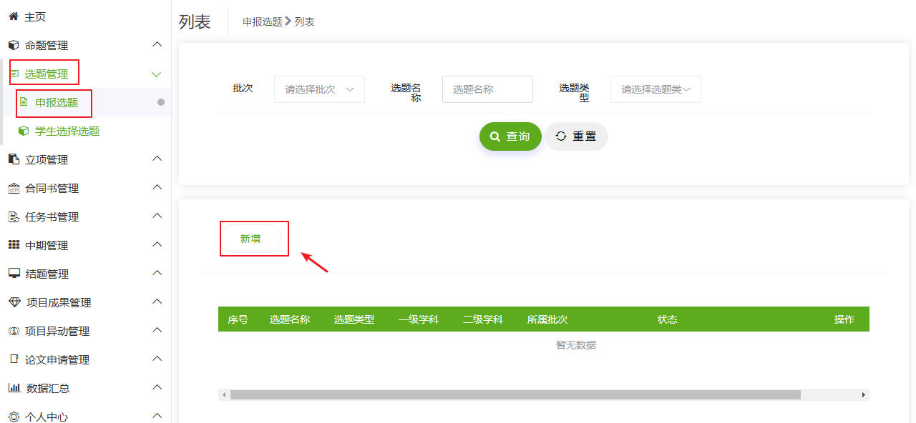
2.指导老师审核选题（4月6日前）
指导老师登录平台，点击选题管理-教师审核选题菜单，在页面上教师可查看待审核的选题，页面点击操作栏—“审核”按钮进入审核页面。
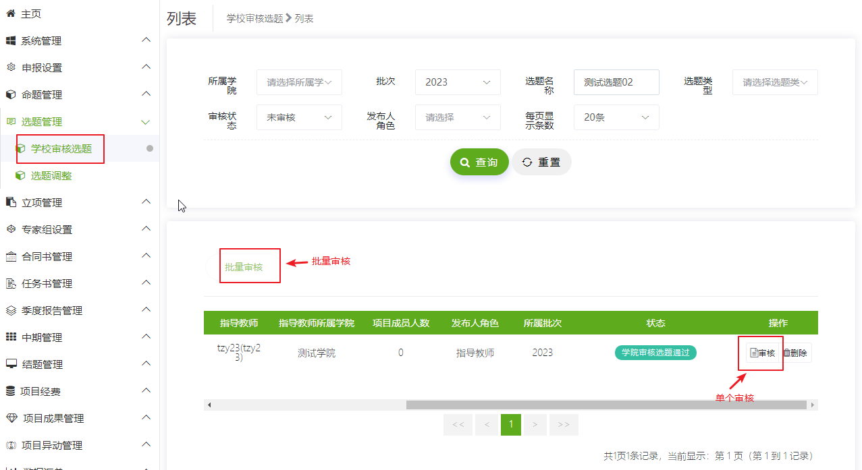
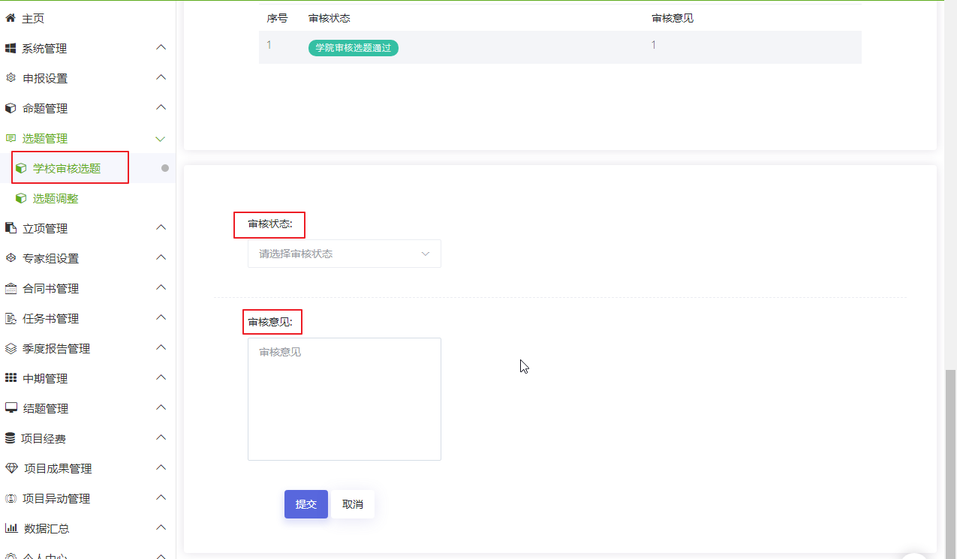
注:审核状态分三种
a.通过：等待学院管理员审核；
b.退回修改：该选题退回至申报人(学生)，您可提醒学生进行修改后重新提交审核；
c.终止选题：即代表本选题终止。
3.学校管理员审核选题
学校管理员登录系统，点击选题管理-学校审核选题菜单，页面点击操作栏—“审核”按钮进入审核页面。
4.申报人(学生)选择成员
学生登录平台，点击选题管理-申报选题菜单，页面点击操作栏—“选择成员”按钮进入选题详情页面，选择待选成员及成员类型。若待选成员不合适可先点击“暂存”，暂存后可以不断修改成员及成员类型；提交后则不能修改成员。
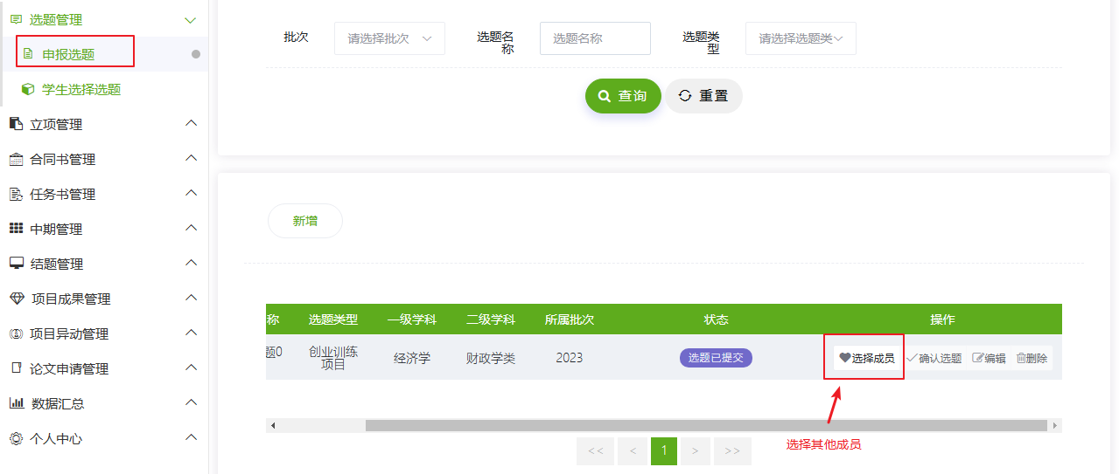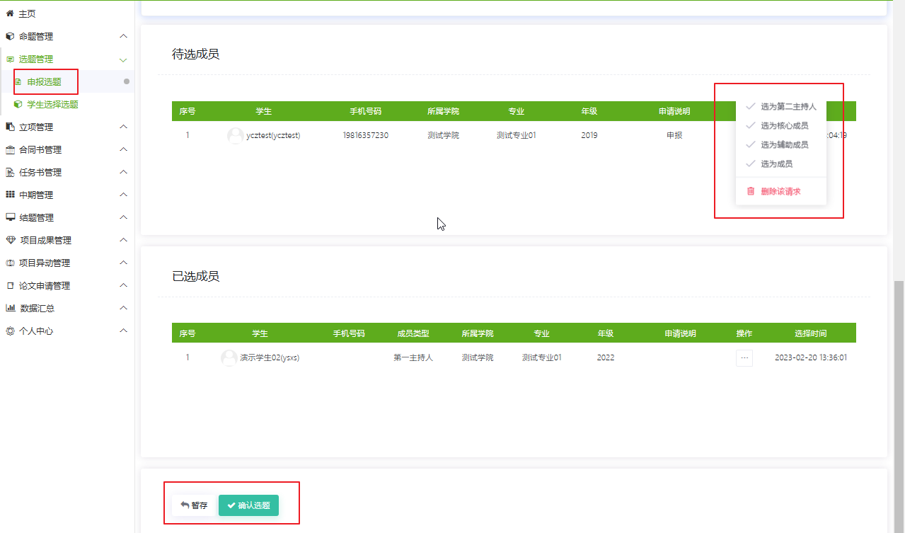
5.申报人(学生)确认选题
学生确认选题成员后，点击“确认选题”,选题结束。
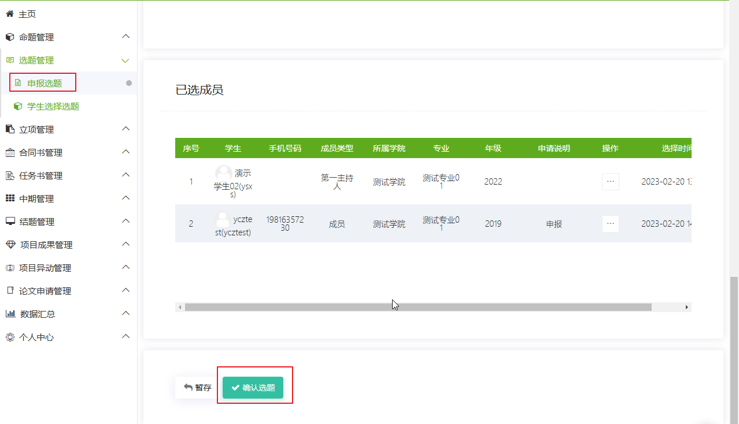

四、项目立项流程

（一）项目第一主持人填写项目申报书
学生登录系统后，点击立项管理—申报项目菜单，点击页面上“新增”按钮进入项目申报页面（若已选择教师选题，则此处会直接出现此项目，不用再新增填报），逐项填报。
若不确定填写的内容未定稿，可点击“暂存”。暂存后还可以修改申请书的内容；提交后则不能修改申请书中内容，此时可联系指导教师进行审核。
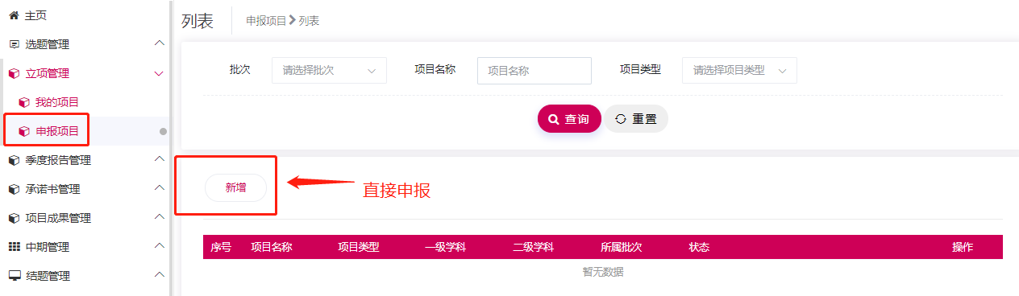

（二）教师审核项目申报书（4月17日前）
教师登录系统，点击立项管理—指导教师审核菜单，在页面上教师可查看待审核的项目，点击页面列表“操作栏”进入申报书审核页面，在审核页面进行审核。
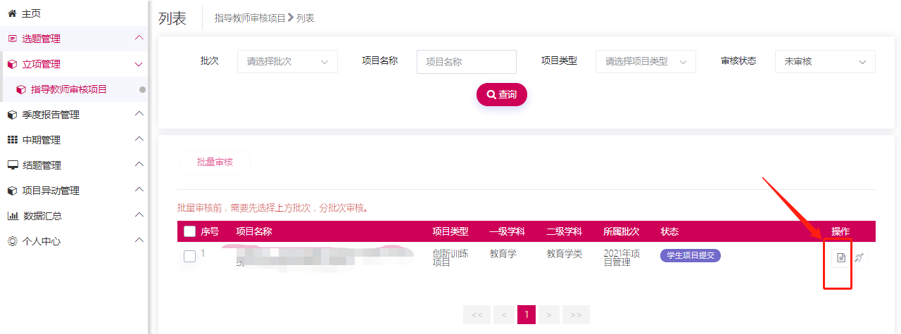
注:审核状态分三种
a.通过：等待学院管理员审核；
b.退回修改：该选题退回至申报人(学生)，您可提醒学生进行修改后重新提交审核；
c.终止选题：即代表本选题终止。

（三）学院管理员操作部分（4月28日前）
注：若无线上专家评审环节，可点击分配院级专家菜单中的“批量跳过专家”，跳过专家审核，直接到第四步。

1、建立立项专家组
（1）指派学院专家：学院管理员点击系统管理—用户管理，若是本学院的老师，直接批量指定为学院专家，若不是本学院的老师，直接为专家新建账号。
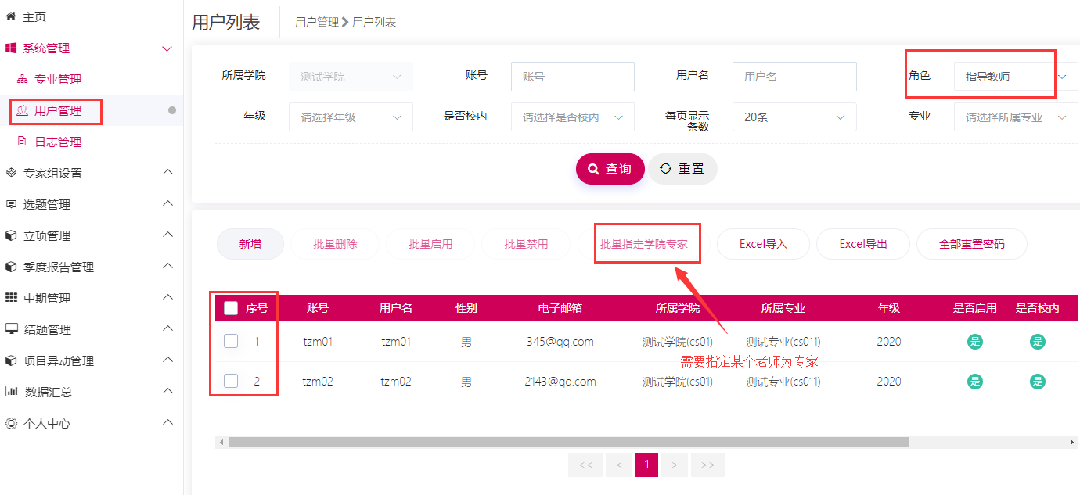
（2）建立学院立项专家组：学院管理员，点击专家组设置—院级专家组设置,点击页面“新增”按钮，建立学院立项专家组。
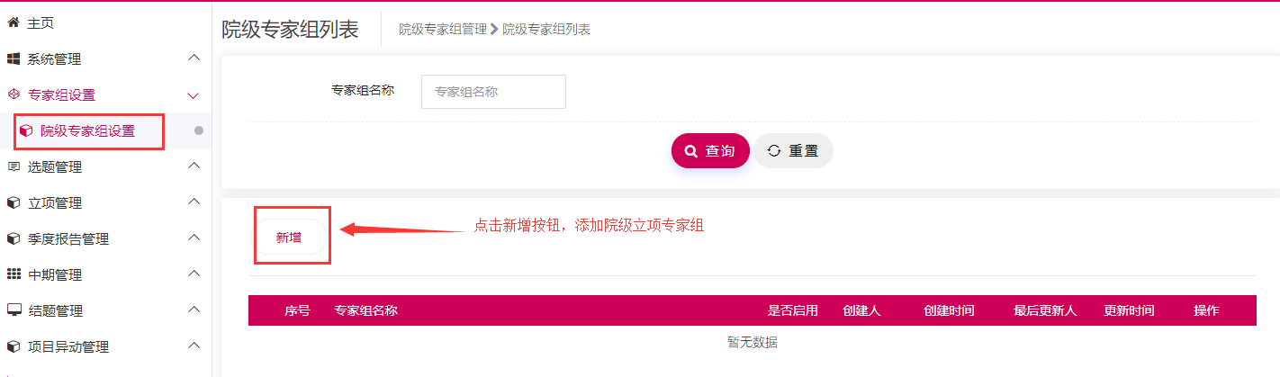
（3）分配专家进组：学院管理员点击操作栏，勾选按钮，选择对应的专家进组。
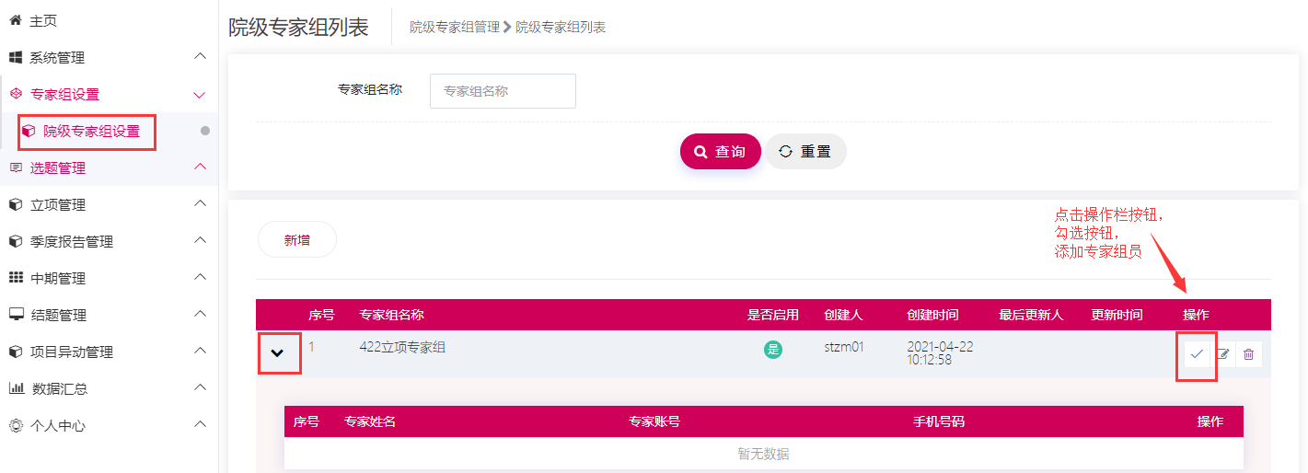
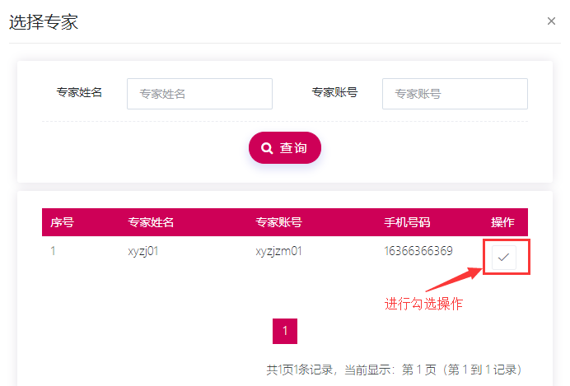

2.分配立项专家组

学院管理员登录系统，点击立项管理—分配院级专家组，列表展示所有教师审核通过的项目，勾选需要分配的项目，点击“批量分配专家组”按钮，进入分配页面。
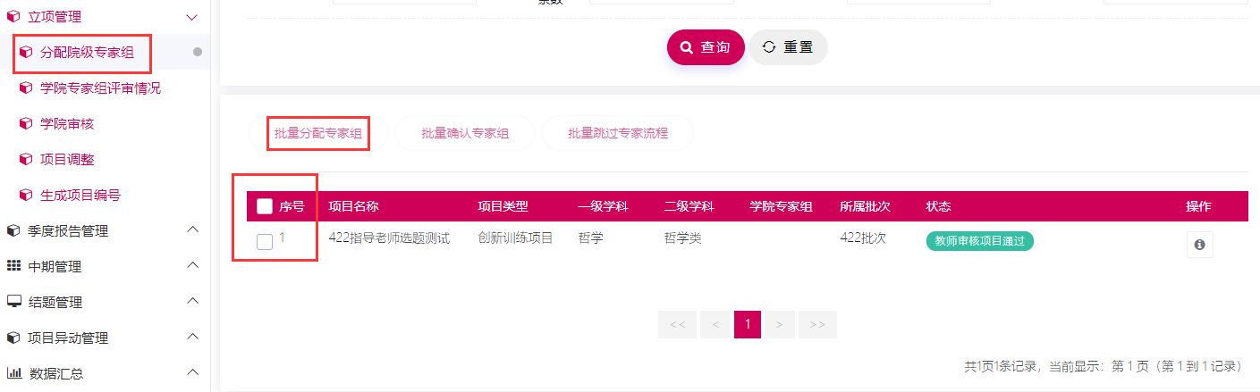
点选对应的专家组，点击“批量分配专家组”，未确认该专家组评审之前还可进行调整。点击“分配并确认专家组”，则不可调整，直接进入专家审核环节。
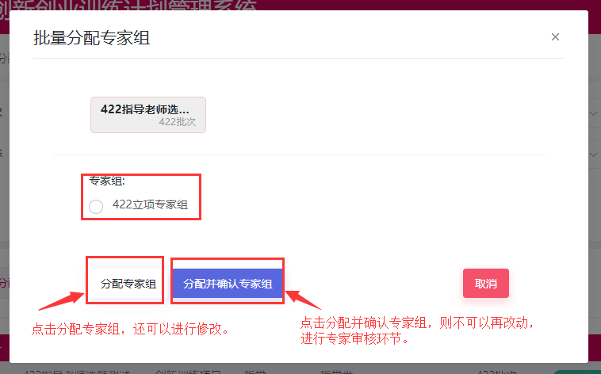

3.学院专家审核立项

学院专家，点击立项管理—学院专家审核，页面点击“操作栏”进入审核页面（可查看学生提交的申报书、指导教师意见），输入评分和审核意见。
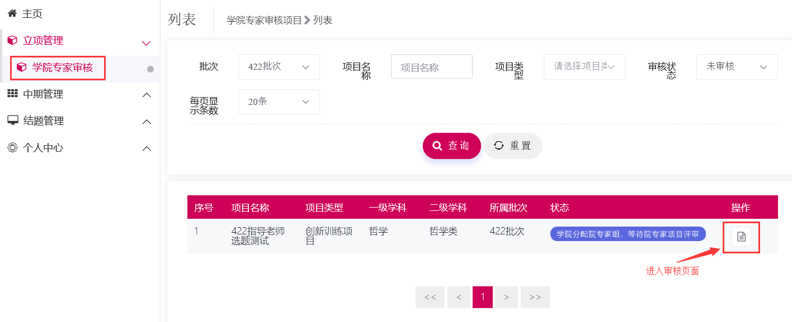

4.学院管理员审核申报书

学院管理员，点击立项管理—学院审核菜单，页面点击“操作栏—学院审核”进入审核页面，审核页面可以查看学生提交的申报书，以及学院专家的评分和审核意见。学院管理员依次选择审核状态，审核级别，输入审核意见。支持批量审核。学院管理员须按照学院推荐次序，排好序号后再进行审核提交。
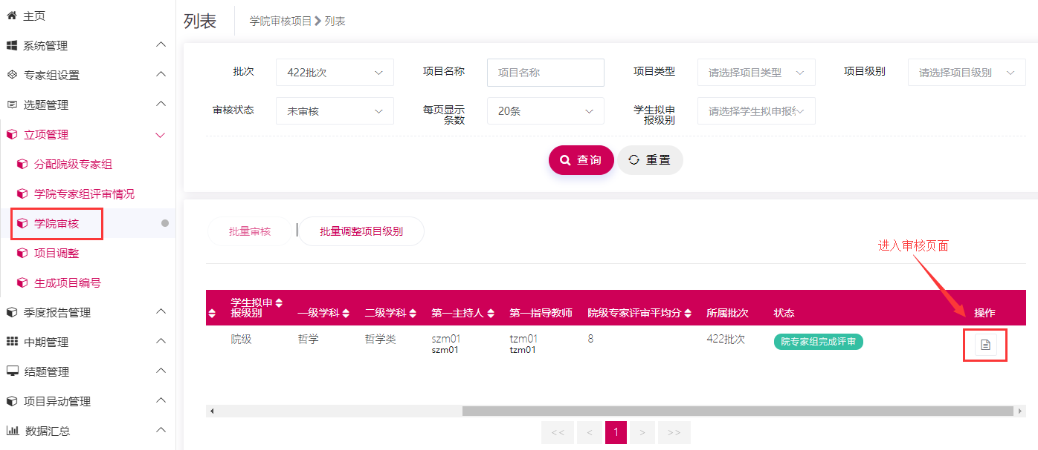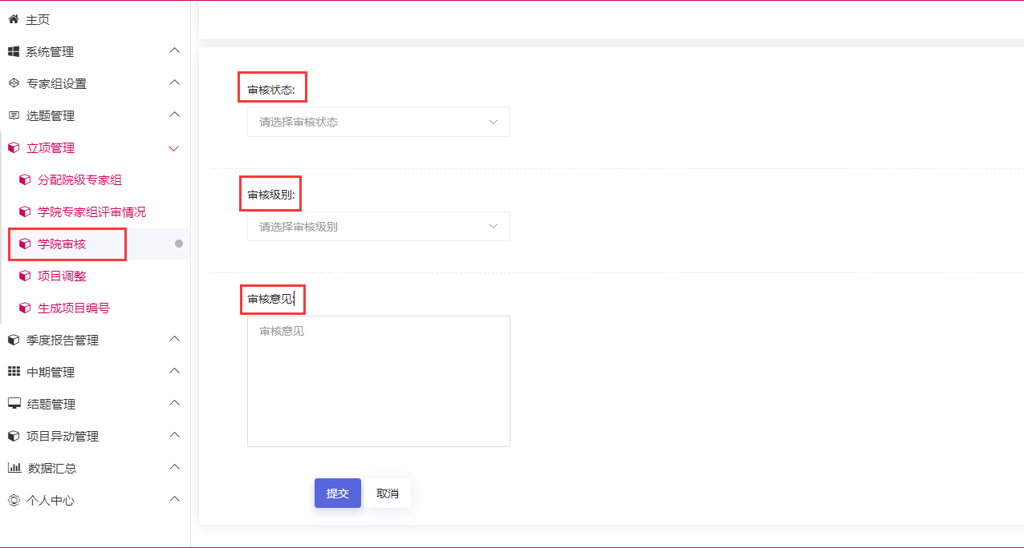
注:审核状态分三种
a.通过：等待学校管理员审核；
b.退回修改：该选题退回至申报人(学生)，您可提醒学生进行修改后重新提交审核；
c.终止选题：即代表本选题终止。

